COMBUSTIONS et PROPORTIONNALITÉ
Niveau | 4ème
Type d’évaluation | Tâche complexe (sujet A et sujet B)
Compétences travaillées | 1_{S} - Pratiquer des langages scientifiques : Utiliser des notations scientifiques adaptés  1_{S} - Pratiquer des langages scientifiques : Présenter correctement les calculs et outils de calculs  2 - Organiser son travail personnel (2_{I}) : Trouver les informations utiles dans les documents  4 - Mener une démarche scientifique : Identifier et résoudre le problème posé grâce à des calculs  4 - Mener une démarche scientifique : Expliquer la démarche de manière organisée
Attendus pour l’évaluation Physique-Chimie et mathématiques | - Reconnaitre une situation de proportionnalité  - Résoudre des problèmes utilisant la proportionnalité  - Présenter correctement les calculs  - Présenter correctement sa démarche  - Savoir associer à chaque grandeur le bon symbole et la bonne unité  - Lors d’une combustion, des réactifs disparaissent et des produits apparaissent : une combustion est une transformation chimique.  - Extraire des informations de documents divers
Durée | 20 min  Évaluation par compétences
Différenciation | - Coups de pouces proposés sous forme papier par domaines  - Coups de pouces proposés sous forme d’un genially qui guide l’élève « pas à pas », intéressant dans l’enseignement à distance, en DM ou en classe si l’on dispose de tablettes/ordinateurs en nombre suffisant. Lien vers le genially :  https://view.genial.ly/5ea6b5a22bbd100db04c22e1/presentation-combustion-et-proportionnalite-tache-complexe-pas-a-pas
Liens photo | Photos personnelles

Vous trouverez dans le document ci-après :
- L’énoncé de la tâche complexe (Sujet A et sujet B) et sa grille d’évaluation par compétences (et notes)
- Les coups de pouce proposés (Sujet A et sujet B, certains étant communs). L’enseignant peut décider de les rendre « gratuit » ou baisser d’un niveau (ou plus) de maitrise l’élève s’il les utilise.
- Les repères pour l’évaluation (grille d’évaluation critériée pour le professeur)

Les énoncés des tâches complexes + grille d’évaluation

Faisons un peu de barres asymétriques ! Tâche complexe – SUJET A

Document 2 : Fabrication de la magnésie en laboratoire
- On chauffe l’extrémité d’un ruban de magnésium jusqu’à ce que le métal commence à brûler vivement dans l’air. On plonge alors ce ruban dans un flacon contenant du dioxygène. La combustion s’accompagne de l’émission d’une lumière éblouissante, d’un grand dégagement de chaleur et de fumées blanches. Ces fumées blanches sont formées de microcristaux de magnésie.
- Si on fait brûler 48,6 g de ruban de magnésium dans 32 g de dioxygène, on obtient alors 80,6 g de magnésie.

Document 1 : La magnésie
La magnésie est une poudre blanche utilisée par les gymnastes ou les grimpeurs (escalade) pour éviter de glisser sur les barres ou les parois.

Document 4 : Commande annuelle d’un club de gymnastique
Un fournisseur propose des packs de 8 blocs de magnésie (blocs de 65g chacun).
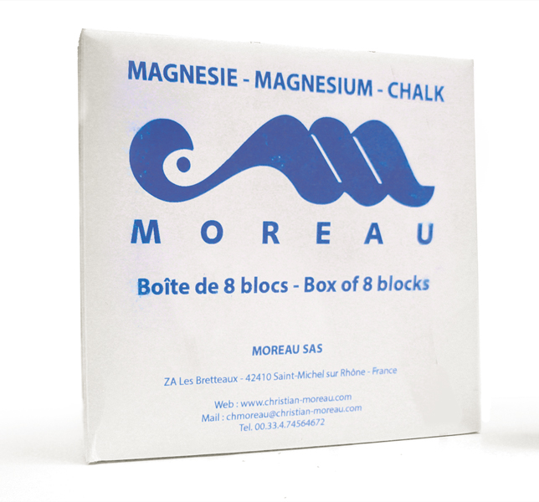
Le club de gymnastique de la Sereine a besoin de commander, chaque année, 7 packs pour tous ses gymnastes.

Document 3 : Fabrication de la magnésie dans l’industrie
Dans l’industrie, les proportions sont les mêmes qu’en laboratoire. Toutefois, on utilise du magnésium en poudre plutôt qu’en ruban. De même, pour des raisons de coûts, la combustion a lieu à l’air libre et non dans le dioxygène pur. Le magnésium réagissant, alors, avec le dioxygène de l’air.

Document 6 : Composition de l’air

Document 5 :
Données sur le dioxygène
A température et pression normales, 1L de dioxygène a une masse de 1,4 g

Document 2 : Composition de l’air

Calculer la masse de magnésium et le volume d’air nécessaires à la fabrication de toute la magnésie commandée chaque année par le club de la Sereine pour ses gymnastes. On arrondira chaque valeur au dixième près.
Toute trace de recherche et la rédaction seront valorisées lors de la correction.

Document 2 : Composition de l’air

Domaine | Tu as réussi à …. | TB | S | F | I | Global | Note
1_{S} | Utiliser des notations scientifiques adaptés |  |  |  |  |  | ………/1 | …….../10
 | Présenter correctement tes calculs et outils de calculs |  |  |  |  |  | …….../1
2_{I} | Trouver les informations utiles dans les documents |  |  |  |  |  | …...../3,5
4 | Identifier et résoudre le problème posé grâce à des calculs |  |  |  |  |  | …….../3
 | Expliquer la démarche de manière organisée |  |  |  |  |  | …...../1,5

Faisons un peu de barres asymétriques ! Tâche complexe – SUJET B

Document 2 : Fabrication de la magnésie en laboratoire
- On chauffe l’extrémité d’un ruban de magnésium jusqu’à ce que le métal commence à brûler vivement dans l’air. On plonge alors ce ruban dans un flacon contenant du dioxygène. La combustion s’accompagne de l’émission d’une lumière éblouissante, d’un grand dégagement de chaleur et de fumées blanches. Ces fumées blanches sont formées de microcristaux de magnésie.
- Si on fait brûler 24,3 g de ruban de magnésium dans 16 g de dioxygène, on obtient alors 40,3 g de magnésie.

Document 1 : La magnésie
La magnésie est une poudre blanche utilisée par les gymnastes ou les grimpeurs (escalade) pour éviter de glisser sur les barres ou les parois.

Document 4 : Commande annuelle d’un club de gymnastique
Un fournisseur propose des packs de 8 blocs de magnésie (blocs de 65g chacun).
Le club de gymnastique de Nice a besoin de commander, chaque année, 12 packs pour tous ses gymnastes.

Document 3 : Fabrication de la magnésie dans l’industrie
Dans l’industrie, les proportions sont les mêmes qu’en laboratoire. Toutefois, on utilise du magnésium en poudre plutôt qu’en ruban. De même, pour des raisons de coûts, la combustion a lieu à l’air libre et non dans le dioxygène pur. Le magnésium réagissant, alors, avec le dioxygène de l’air.

Document 6 : Composition de l’air

Document 5 :
Données sur le dioxygène
A température et pression normales, 1L de dioxygène a une masse de 1,4 g

Document 2 : Composition de l’air

Calculer la masse de magnésium et le volume d’air nécessaires à la fabrication de toute la magnésie commandée chaque année par le club de Nice pour ses gymnastes. On arrondira chaque valeur au dixième près.
Toute trace de recherche et la rédaction seront valorisées lors de la correction.

Document 2 : Composition de l’air

Domaine | Tu as réussi à …. | TB | S | F | I | Global | Note
1_{S} | Utiliser des notations scientifiques adaptés |  |  |  |  |  | ………/1 | …….../10
 | Présenter correctement tes calculs et outils de calculs |  |  |  |  |  | …….../1
2_{I} | Trouver les informations utiles dans les documents |  |  |  |  |  | …...../3,5
4 | Identifier et résoudre le problème posé grâce à des calculs |  |  |  |  |  | …….../3
 | Expliquer la démarche de manière organisée |  |  |  |  |  | …...../1,5

Les coups de pouce

Les coups de pouce disponibles sont au nombre de 6, classés par domaines.

Pour ma part, les coups de pouce sont gratuits sauf :
- Celui « extraire » les informations des documents. Quand l’élève m’appelle pour une aide « extraire les informations du document », je surligne sur son énoncé (au fluo) les informations qu’il n’avait pas trouvées. Et je note sur sa copie le nombre d’informations données et cocherai donc, en conséquence, le niveau de maitrise atteint.
- Le « orange » car avec cette aide, l’élève n’a pas du tout de démarche scientifique puisque je lui donne les étapes de la démarche. Auquel cas, pour cette compétence, il atteindra le niveau de maitrise insuffisant.

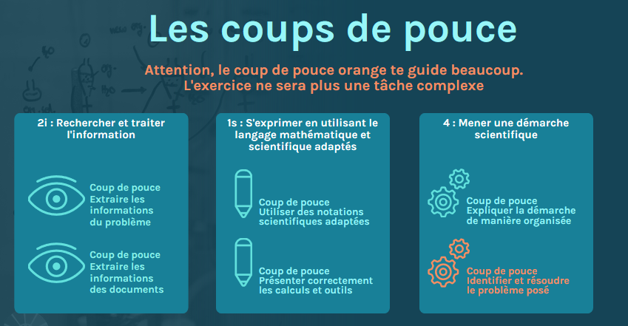

L’enseignant vient voir l’élève qui l’appelle et surligne les informations qui lui manquent

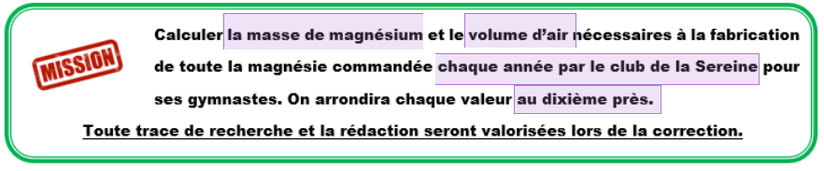
Sujet A

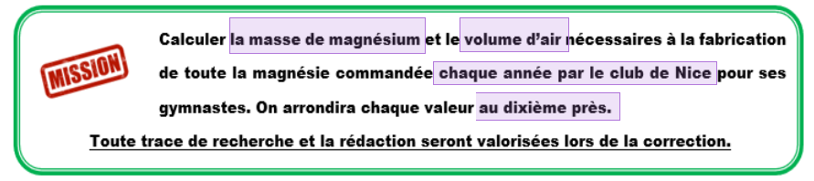
Sujet B

Sujet A

L’enseignant vient voir l’élève qui l’appelle et surligne les informations qui lui manquent

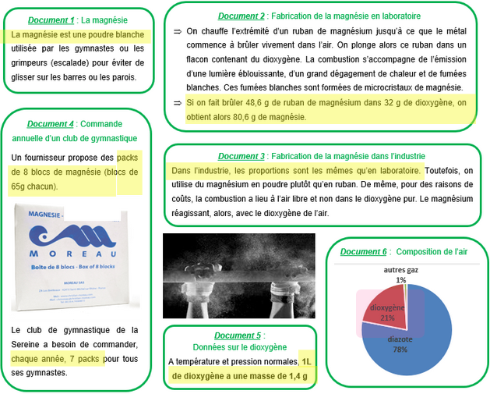

Sujet B

L’enseignant vient voir l’élève qui l’appelle et surligne les informations qui lui manquent

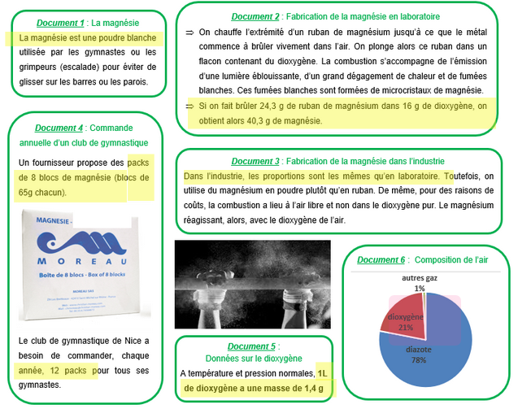

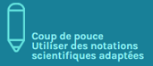

L’enseignant distribue cette aide à l’élève s’il en éprouve le besoin

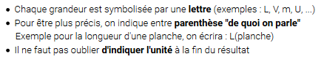

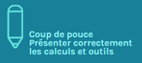

L’enseignant distribue cette aide à l’élève s’il en éprouve le besoin

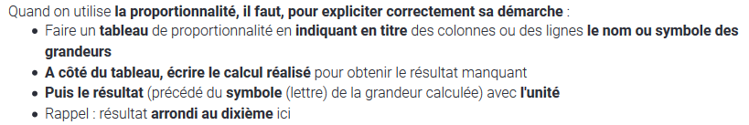

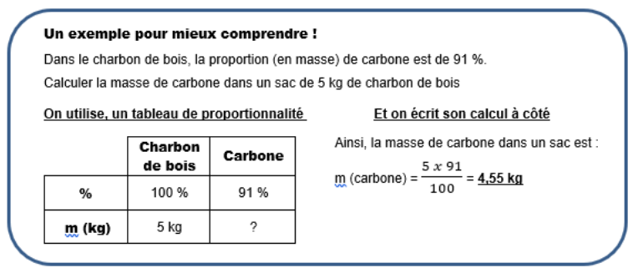

L’enseignant distribue cette aide à l’élève s’il en éprouve le besoin
Sinon, autorise l’élève à utiliser sa fiche outil « résoudre un problème »
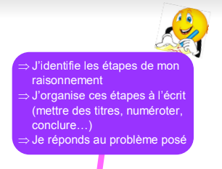

L’enseignant distribue cette aide à l’élève s’il en éprouve le besoin
L’élève le colle sur sa copie et sait qu’il n’atteindra que le niveau de maitrise insuffisant pour cette compétence

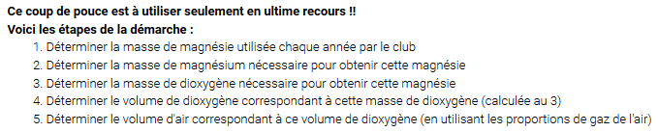

Les repères pour l’évaluation (grille critériée)

Domaine | Tu as réussi à …. | TB | S | F | I
1_{S} | Utiliser des notations scientifiques adaptées | L’élève utilise fréquemment :  - Les notations m et V  - Il précise ces notations avec dioxygène, magnésium, magnésie, air  1 point | Comme le TB, mais il écrit parfois les mots en entier (masse, volume) ou a oublié de préciser ces notations …  0,75 points | L’élève utilise les notations scientifiques rarement et/ou a oublié de préciser dioxygène, air, …  0,5 point | L’élève n’utilise pas ou rarement les notations scientifiques  0,25 point
 | Présenter correctement les calculs | L’élève a réalisé ses tableaux de proportionnalité en indiquant pour chaque colonne ou ligne les titres et a présenté correctement la plupart de ses calculs  1,5 points | Comme le A, mais il a oublié ou mal écrit un ou 2 titres dans les tableaux et a présenté correctement la plupart de ses calculs  1,25 points | Des oublis dans les intitulés des colonnes/lignes et des erreurs de présentation de calcul (sans faute grave)  0,75 point | De nombreuses erreurs  0,25 point
2_{I} | Trouver les informations utiles dans les documents  Attendus :  - Nombre de packs  - Nombre de blocs de magnésie par pack  - Masse d’un bloc  - La masse de Mg nécessaire pour obtenir 80,6 g de MgO  - La masse de O₂ nécessaire pour obtenir 80,6 g de MgO  - 1 L de O₂ pèse 1,4 g  - Il y a 21 % de O₂ dans l’air | 7/7 attendus  3,5 points | 6 ou 5/7 attendus  2,75 points | 4 ou 3/7 attendus  1,75 points | 2, 1 ou 0/7 attendus  0,75 point
4 | Identifier et résoudre le problème posé grâce à des calculs  Attendus : L’élève a  - Compris qu’il fallait calculer le nombre de blocs nécessaires  - Compris qu’il fallait calculer la masse totale de magnésie nécessaire  - Compris qu’il fallait calculer m(Mg), m(O₂) et V(O₂) en utilisant la proportionnalité (3 critères)  - Compris qu’il fallait utiliser les % pour calculer V(air)  - Calculé sans faire d’erreurs  - Su associer les bonnes unités aux grandeurs physiques mesurées | Tout est compris avec oubli éventuel d’une unité et/ou réalisation d’un calcul inutile  3 points | 7 ou 6/8 attendus avec oubli éventuel d’une unité et/ou réalisation d’un calcul inutile  2,5 points | 5, 4 ou 3/8 attendus  1,5 points | 2, 1 ou 0/8 attendus  0,75 point
 | Expliquer la démarche de manière organisée | Très bien organisé (numéros/titres) et expliqué  1,5 points | Quelques imprécisions  1,25 points | Peu clair  0,75 point | Pas d’explications  0,25 point

